Příjmení: ________________ Datum: _______

RODINA

1. Doplň věty o sobě. Rychlíci namalují do okýnka svůj portrét.

Narodil/a jsem se _______________ . Nyní je mi ____ let. Jsem / nejsem jedináček. Mám ___ sourozence a to ___________________________.

2. Vybarvi slovo nadřazené a k tomu stejnou barvou najdi a vybarvi slova podřazená. Pozor, jedno slovo ti zůstane prázdné!

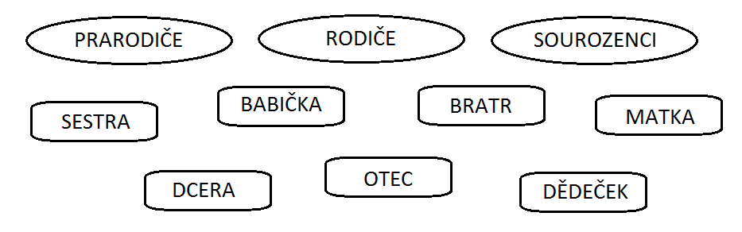

3. K obrázku doplň název slavnostní rodinné události.

 ____________________  ____________________

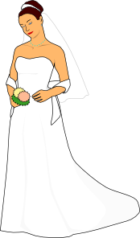 _________________ 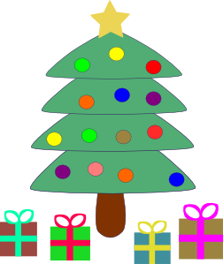 ________________

4. Do křížovky dopiš dvojici člena rodiny.

a teta

a matka

a syn

a bratranec

a vnuk

a sestra

Tajenka: ___________________ je pro nás důležitá. V rodině by se měla vyskytovat vzájemná pomoc, úcta a pochopení.

5. Zkus doplnit písmena do názvů členů rodiny.


_ V _ G _ _ _ Á + Š _ A _ R

T _ Ý _ Ě + _ CH _ N

6. Vyjmenuj alespoň 4 domácí práce.

________________________________________________________

________________________________________________________

7. Vyber si jednoho domácího mazlíčka a napiš, jak se o něj pečuje. Rychlíci ho mohou i nakreslit.

_________________

________________________________________________________

________________________________________________________

________________________________________________________

Veškerý obrazový materiál [cit. 2012-11-27] dostupný pod licencí Public domain na WWW:
Narozeninový dort http://www.clker.com/clipart-3yr-birthday-cake.html
Velikonoční vajíčka http://www.clker.com/clipart-easter-egg-basket.html
Ženich http://www.clker.com/clipart-2427.html
Nevěsta http://www.clker.com/clipart-2426.html
Vánoční stromek http://www.clker.com/clipart-12363.html
Objímající se pár http://www.clker.com/clipart-couple-4.html

